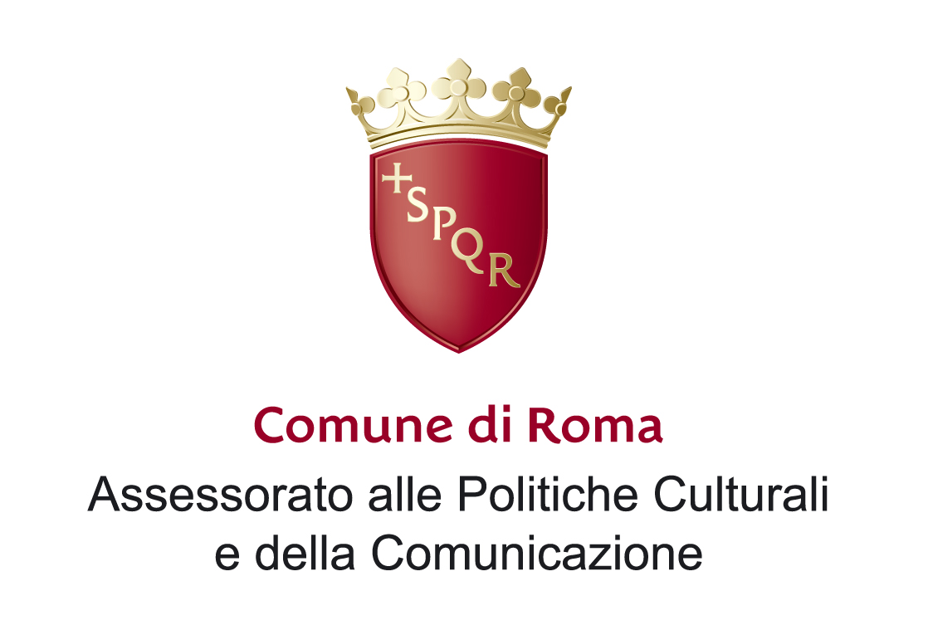

La S.V. è invitata alla presentazione del progetto

Un posto luminoso
Weimar fra storia e teatro

una proposta di teatro-storia che, attraverso la ricostruzione puntuale delle fasi della Repubblica di Weimar, si interroga sulla fragilità della democrazia

ne parlano

Gian Maria Cervo, autore di teatro e drammaturgo
Lorenzo D’Amico de Carvalho, regista e direttore artistico del progetto
Alessandro Portelli, docente di letteratura americana alla Facoltà di Scienze Umanistiche dell’Università la Sapienza
Riccardo Sinibaldi, presidente di Ekphrasis Associazione Culturale

Roma, martedì 15 dicembre 2009, ore 17
Casa della memoria e della storia
via S. Francesco di Sales, 5

